# **ΔΡΑΣΤΗΡΙΟΤΗΤΕΣ ΣΤΟ SCRATCH**

# **ΜΑΓΟΣ**

Σε ένα νέο έργο διαγράψτε το πορτοκαλί γατάκι, εισάγετε από τη βιβλιοθήκη κατάλληλο υπόβαθρο και κατάλληλα αντικείμενα, τροποποιήστε το μέγεθος τους ώστε να δημιουργήσετε μία σκηνή όπως η παρακάτω.

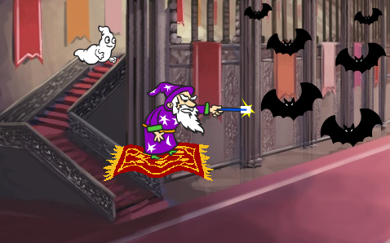

Δώστε στο έργο σας το όνομα “Μάγος” και αποθηκεύστε το στον H/Y σας στον προσωπικό σας φάκελο.

Μετά, προσθέστε σενάρια στα αντικείμενα ώστε:

* Οι νυχτερίδες να εμφανίζονται όταν γίνεται κλικ στην σημαία Image_6.
* Οι νυχτερίδες να εξαφανίζονται όταν ο χρήστης κάνει κλικ πάνω τους.
* Το φαντασματάκι να λέει “μπουουου” όταν ο χρήστης κάνει κλικ πάνω του.

Έπειτα, προσθέστε εντολές ήχου στα σενάρια ώστε:

* Όταν γίνεται κλικ στην σημαία να ακούγεται ήχος καμπάνας
* Όταν γίνεται κλικ πάνω στον μάγο να ακούγεται σαν να γελά
* Οι νυχτερίδες να κάνουν ήχο πριν εξαφανιστούν

Τέλος, προσθέστε ένα δικό σας σενάριο στις **νυχτερίδες** ώστε να κινούνται τυχαία μέσα στον χώρο.

Αποθηκεύστε το έργο με το ίδιο όνομα στον ίδιο φάκελο.